Technická specifikace

Název akce: III/10811 Vitice, most ev. č. 10811-1
- Místo realizace akce : most na silnici č.III/10811 v km 1,301 přes potok Bylanka v obci Vitice a přilehlý propustek na silnici č. III/10812, okres Kolín, cestmistrovství Český Brod

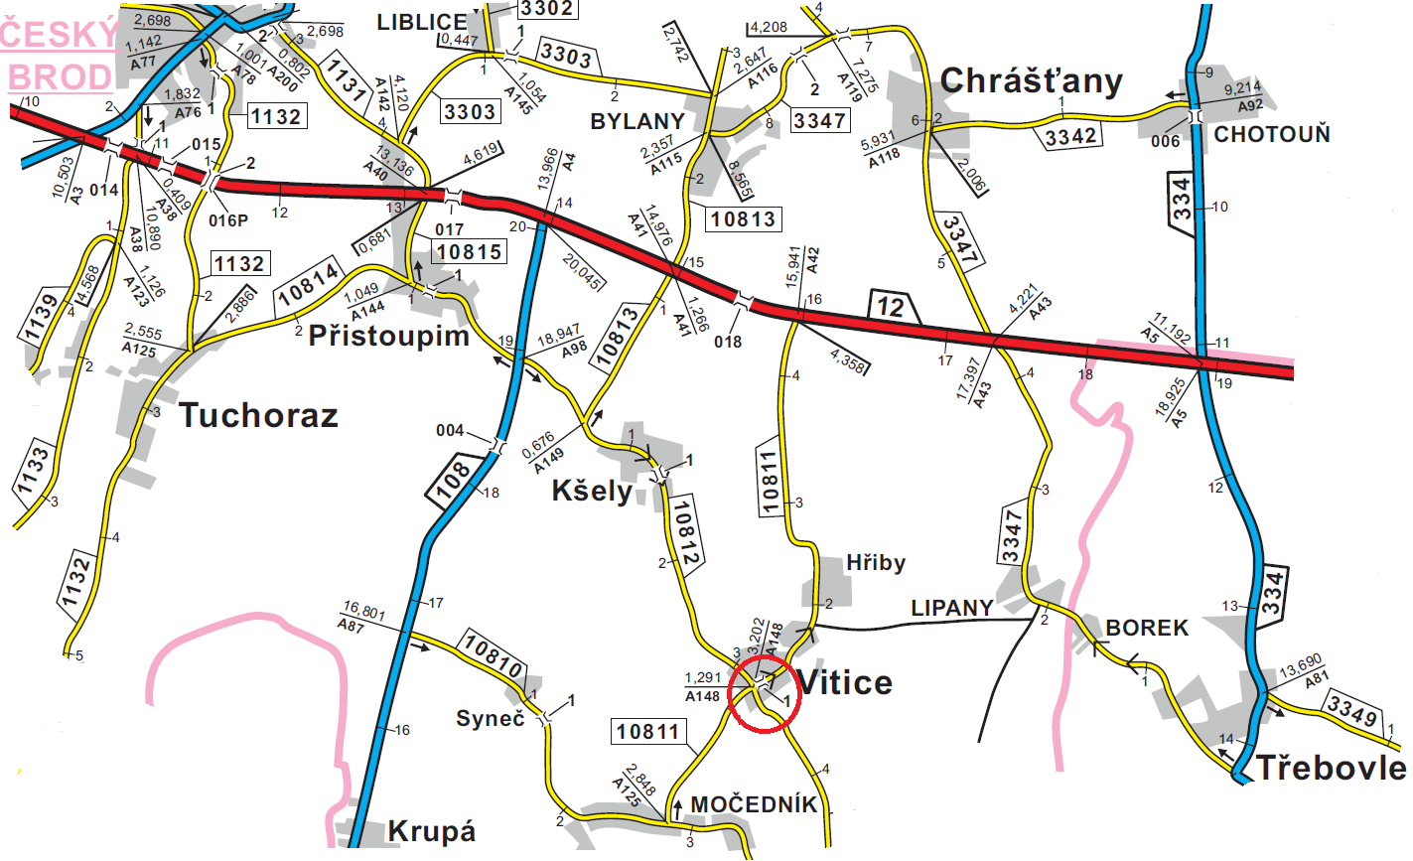
- Předmět akce:
Rekonstrukce mostu a propustku (demolice stávajících a následná výstavba nových objektů) ve stávající poloze, šířkové uspořádání navazuje na komunikace před a za mostem a na výtokové straně bude most rozšířen o chodník. Nový most bude železobetonového monolitického otevřeného rámu plošně založeného na železobetonových pasech. Propustek je obdobného charakteru. Kolmé rozpětí nosné konstrukce mostu činí 6.17m mezi osami rámových stojek, světlost 5.67m, výška průtočného profilu pod mostem 3.04m v ose. Šířka nosné konstrukce mostu je 8.60m. Propustek má kolmé rozpětí nosné konstrukce 1.98m mezi osami rámových stojek, světlost 1.48m, výška průtočného profilu pod propustkem 2.47m v ose. Šířka nosné konstrukce propustku je 14.01m v ose.

- Předpokládaná výše nákladů dle PDPS:
13.948 tis. Kč s DPH

- Specifikace rozhodujících stavebních objektů:
SO 001 Demolice mostu přes Bylanku
SO 002 Demolice propustku
SO 182 Dopravně inženýrské opatření
SO 201 Rekonstrukce mostu přes Bylanku
SO 202 Rekonstrukce propustku

- Termín realizace: dle SoD
Stavba: předpoklad zahájení v r. 2023
předpokládaná doba výstavby 7 měsíců

- Údaje o PDPS:
Generální projektant: PONTEX s.r.o.
Bezová 1658/1, 147 00 Praha 4
Tel: +420 244 462 219
Hlavní inženýr projektu: Ing. Jan Vaner

Kontakt :
Bc. Miroslav Dostál, hlavní mostní technik KSÚS SK, mobil 778 532 514, email: miroslav.dostal@ksus.cz
Ing. Jiří Čapek, mostní technik oblast Kutná Hora, mobil 728 290 934, email: jiri.capek@ksus.cz
Petr Dusbaba, mostní technik oblast Kutná Hora, mobil 778 760 077, email: petr.dusbaba@ksus.cz

Zpracoval: Ing. Jiří Čapek Datum : 7.12.2022

Fotodokumentace:
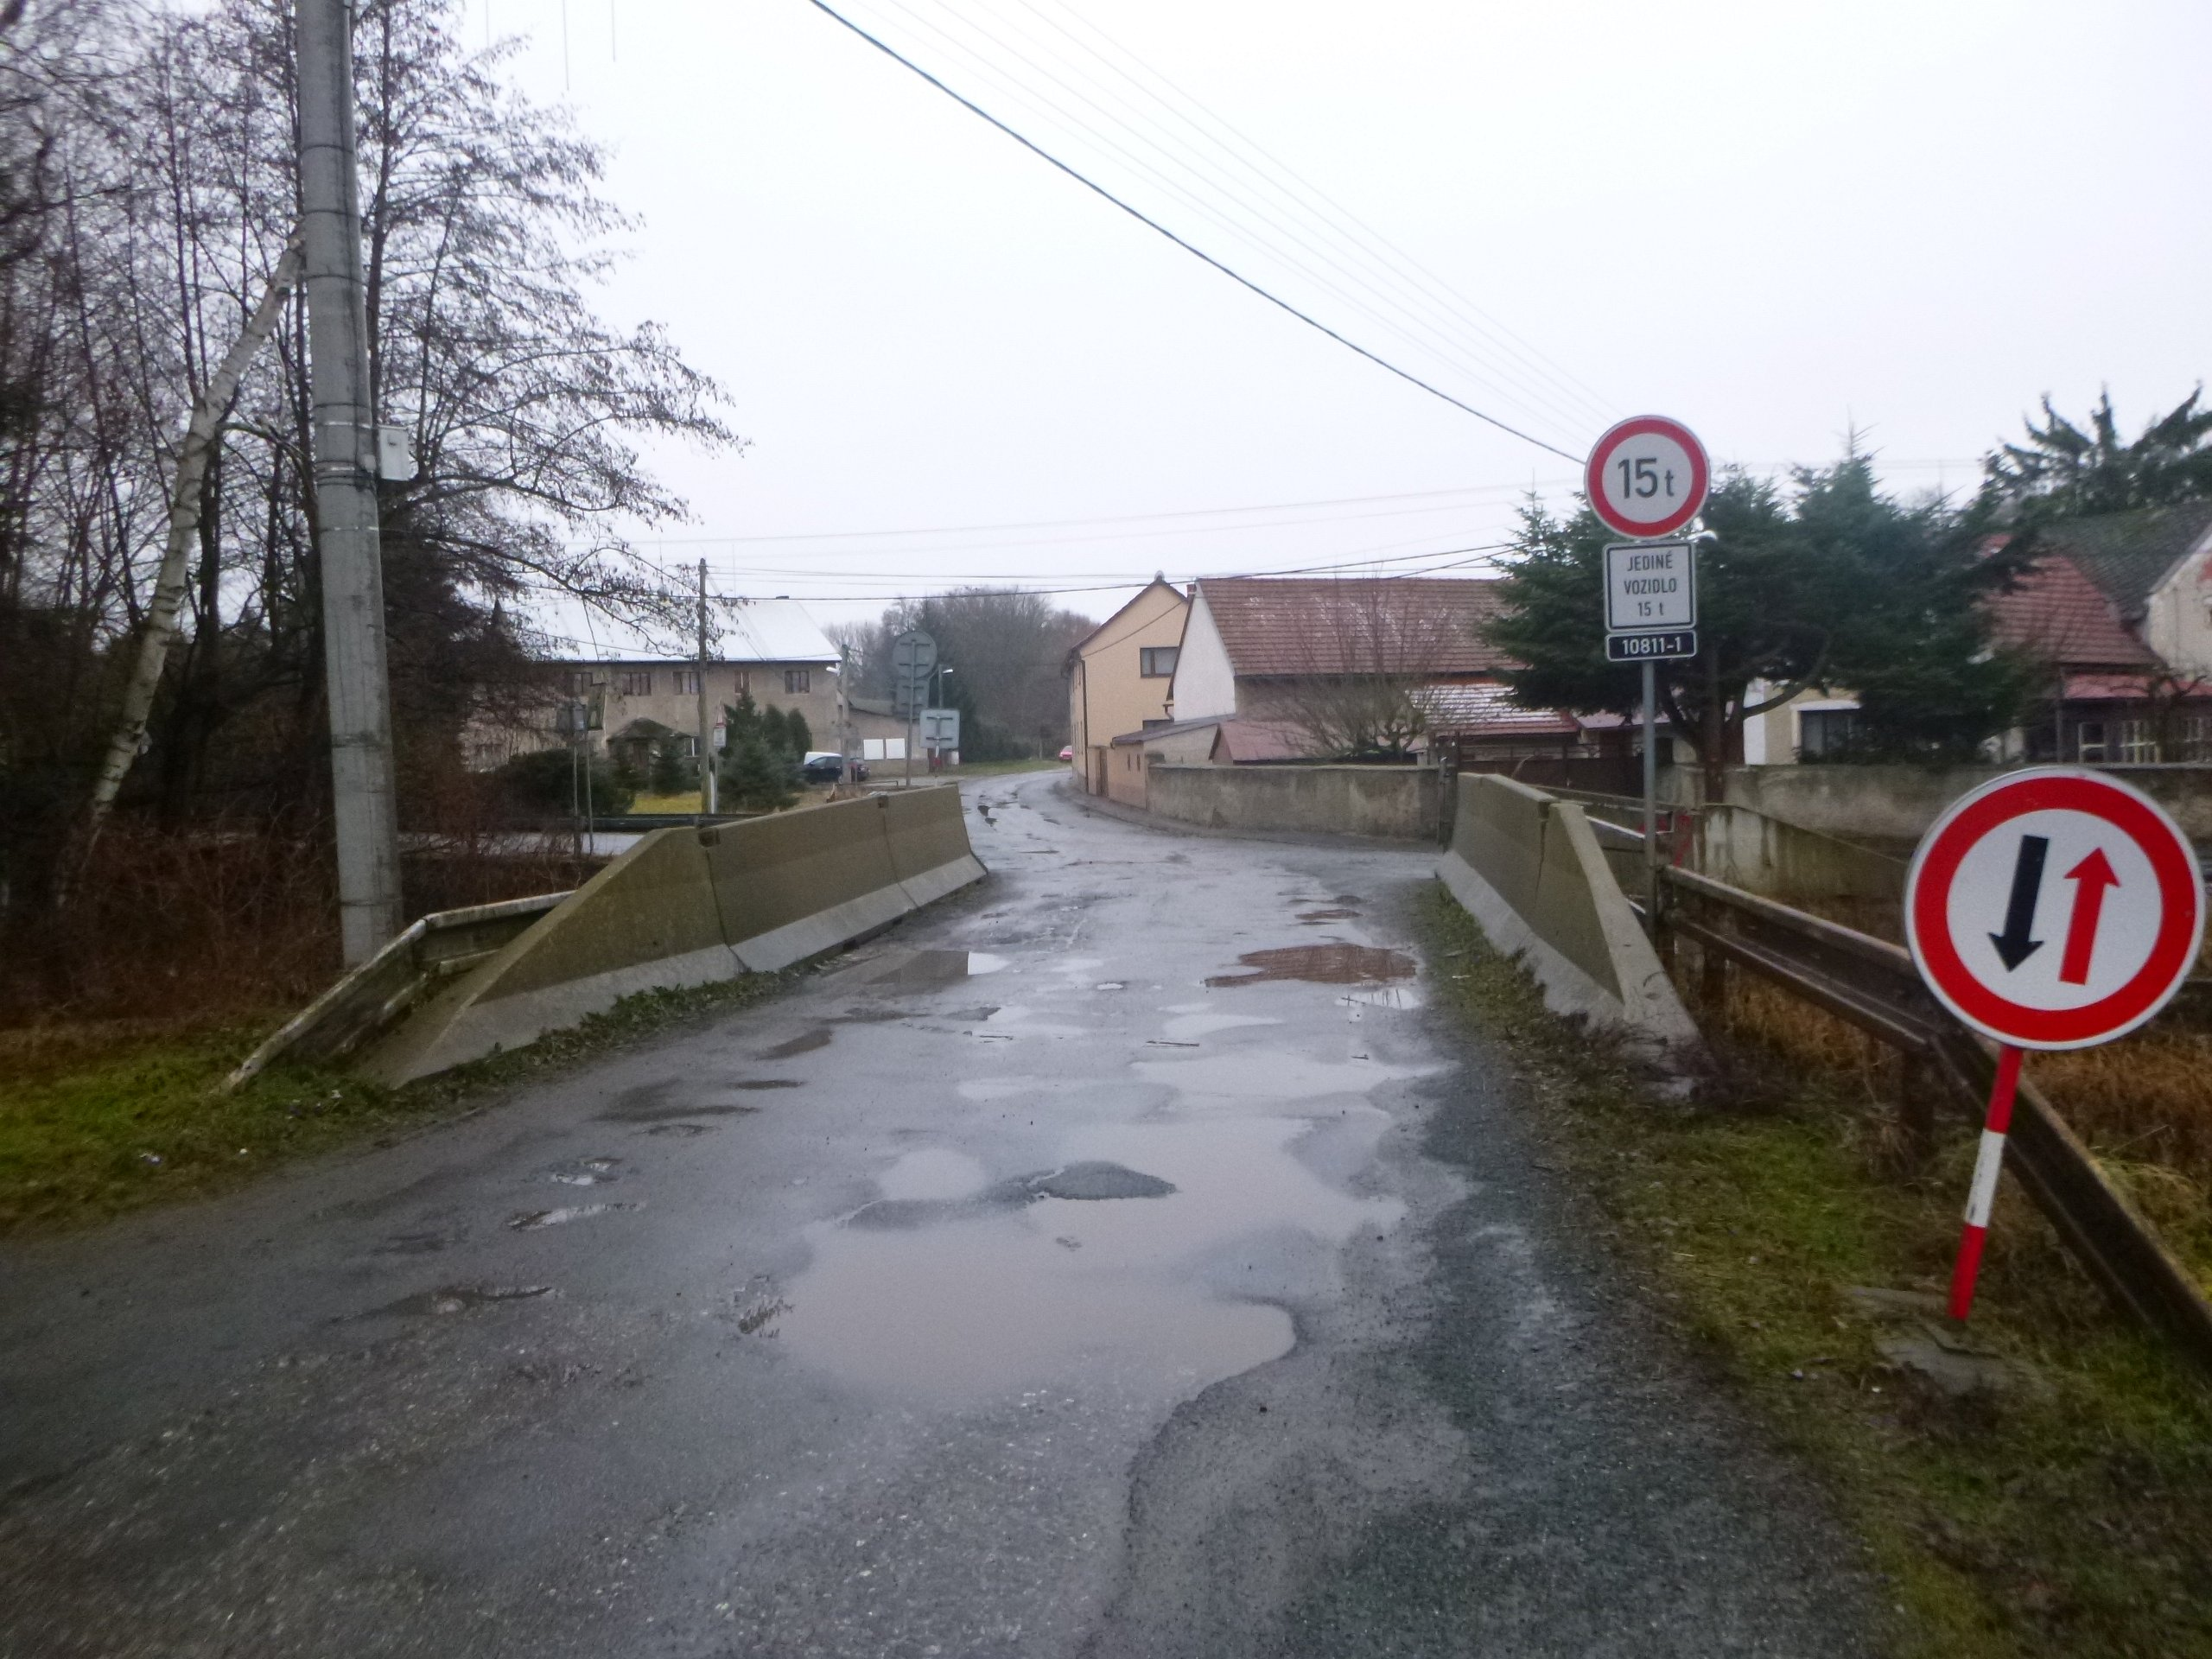 _ Pohled proti_směru_staničení
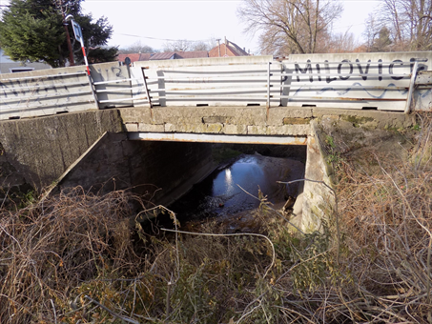 | Pohled na most zprava.
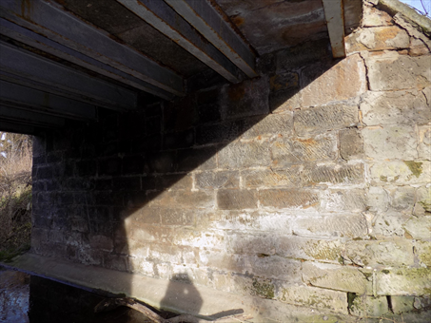 | Opěra 2.
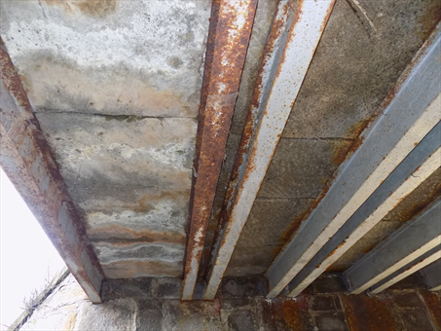 | Podhled nosné konstrukce na levé straně
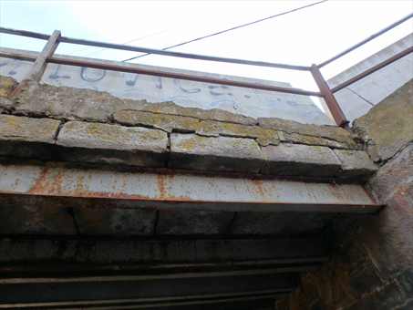 Pohled na římsu zleva.

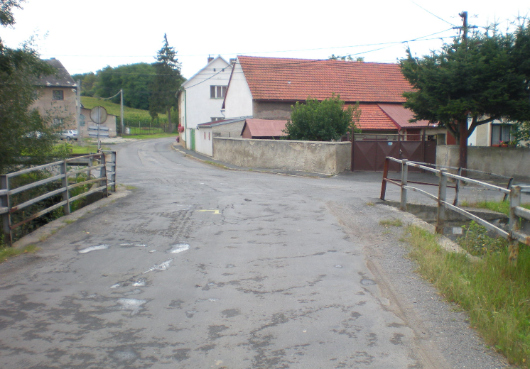 Pohled z mostu na křižovatku

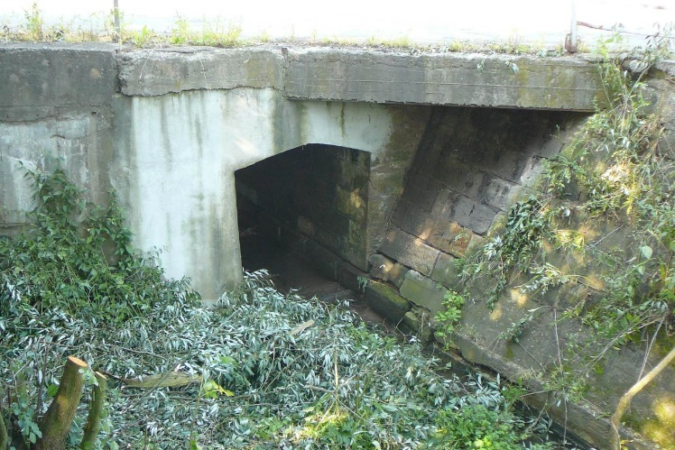 Propustek a opěrná zeď u mostu

